附件
按农药有效成分处理的异噁唑虫酰胺等
12种化学物质名单
序号 | 中文通用名称 | CAS号 | 化学名称 | 结构式
1 | 氟雷拉纳类似物3 | 3114358-23-2 | 4-[5-[3,5-二(三氟甲基苯基)]-4,5-二氢- 5-三氟甲基-3-异噁唑基]-2-甲基-氮-[2-氧代-2- [(2,2,2-三氟乙基)氨基]乙基]-苯甲酰胺 | 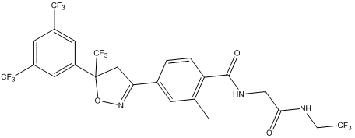
2 | 溴虫氟苯双酰胺类似物4 | 1207977-84-1 | 3-(苯甲酰氨基) -N- [2-溴-4- [1,2,2,2-四氟-1-(三氟甲基)乙基]-6- (三氟甲基)苯基] -2-氟苯甲酰胺 | 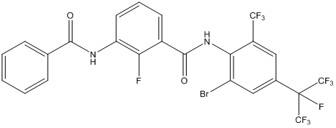
3 | 溴虫氟苯双酰胺类似物5 | 无 | N-(2-溴-4-(全氟丙基-2-基)-6-(三氟甲基)苯基)-3-(3,4-二氟苯甲酰胺)-2-氟苯甲酰胺 | 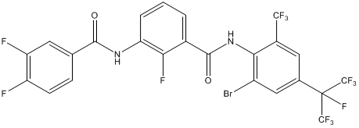
4 | 溴虫氟苯双酰胺类似物6 | 无 | N-(3-((2-溴-4-(全氟丙-2-基)-6-(三氟甲基)苯基)氨基甲酰基)-2-氟苯基) -3,4-二氟-N-甲基苯甲酰胺 | 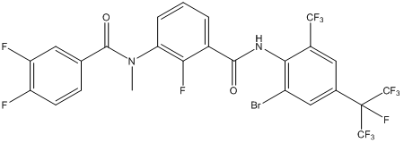
5 | 苯环嗪草酮 | 2222257-79-4 | 2-(3,4-二甲氧基苯基)-4-(2-羟基-6-氧代-环己烯-1-羧基)- 6-甲基-哒嗪-3-酮 | 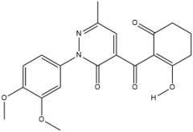
6 | 异噁唑虫酰胺 | 2061933-85-3 | 4-[5-(3,5-二氯-4-氟苯基)-4,5-二氢-5- (三氟甲基)-3-异恶唑基]-N-(2-乙基-3-氧-4-异恶唑烷基)-2-甲基苯甲酰胺 | 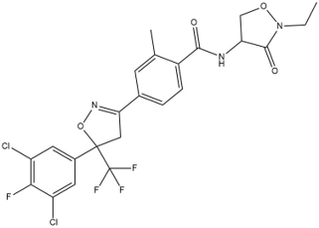
7 | 嘧草硫醚及其他盐类 | 123343-16-8  (123342-93-8) | 2-氯-6-(4,6-二甲氧基嘧啶-2-基硫)苯甲酸钠(酸) | 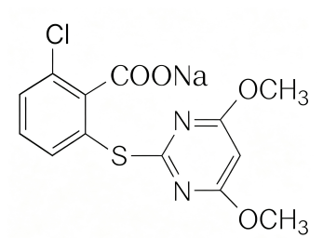
8 | 异丙三唑吡啶 | 1994348-72-9 | 3-[(异丙基磺酰基)甲基]-N-(5-甲基-1,3,4-噁二唑-2-基)-5-(三氟甲基)- [1,2,4]三唑并[4,3-a]吡啶-8-甲酰胺
9 | 氯氟醚菊酯顺式异构体 | 1215281-33-6 和 1220340-56-6 | 氯氟醚菊酯顺式异构体包含右旋顺式异构体、左旋顺式异构体两种构型，其化学品称分别如下：  2,3,5,6-四氟-4-(甲氧基甲基)苯基]- (1R,3R)甲基-3- (2,2-二氯乙烯基) -2,2-二甲基环丙烷-1-羧酸酯、  2,3,5,6-四氟-4-(甲氧基甲基)苯基]- (1S,3S)甲基-3- (2,2-二氯乙烯基) -2,2-二甲基环丙烷-1-羧酸酯 | 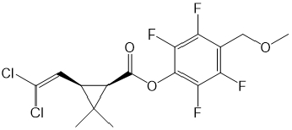  右旋顺式异构体  左旋顺式异构体  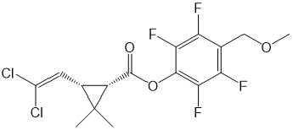
10 | 苯丙草酮 | 151915-33-2 | 2-(1-(((R)-2-(4-氯苯氧基)丙氧基)亚氨基)丁基)-5-(2- (乙硫基)丙基)-3-羟基环己基-2-烯-1-酮、  2-(1-(((S)-2-(4-氯苯氧基)丙氧基)亚氨基)丁基)-5-(2-(乙硫基)丙基)-3-羟基环己基-2-烯-1-酮 | 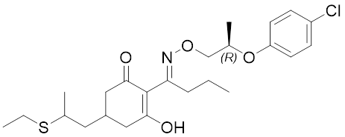  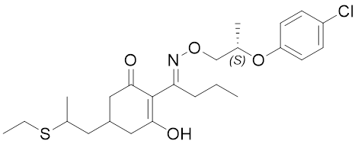
11 | 氟丙草嗪 | 134554-02-2 | 3-(7-氟-3-氧代-4-(丙-2-炔-1-基)-3,4-二氢-2H-苯并[b][1,4]噁嗪-6-基)-1-甲基-6-(三氟甲基)嘧啶-2,4(1H,3H)-二酮 | 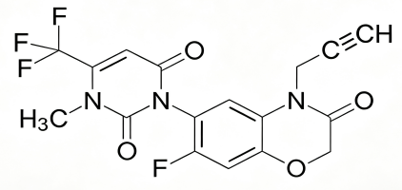
12 | 双磺草酯 | 3121509-99-4 | 4-(2-氯-4-(甲基磺酰基)-3-((丙基磺酰基)甲基)苯甲酰基)-1,3-二甲基-1H-吡唑-5-基 二乙基氨基甲酸酯 | 